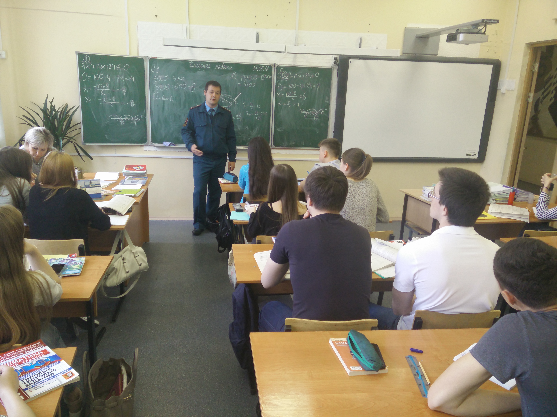
В рамках празднования 84-ой годовщины Дня гражданской обороны, а также проведения «Месячника гражданской обороны» сотрудники 1 регионального отдела надзорной деятельности и профилактической работы Управления по ТиНАО Главного управления МЧС России по г. Москве провели Всероссийские открытые уроки «Основы безопасности жизнедеятельности» в образовательных учреждениях Новомосковского АО г. Москвы.
Сотрудники рассказали ребятам об истории развития гражданской обороны, истории создания и организации структуры гражданской обороны нашей страны, ее целях и задачах.
Дети узнали о том, что представляет собой гражданская оборона России в современных условиях, по каким правилам проводится эвакуация граждан, а также что делать во время чрезвычайной ситуации, как защитить себя от отравляющих веществ и куда бежать во время воздушной тревоги.
В ходе занятий учащимся были продемонстрированы обучающие фильм по истории становления гражданской обороны и роли в обеспечении безопасности страны, а также проведены практические занятия по применению средств индивидуальной защиты и приборов химической разведки.
По мнению сотрудников МЧС, проведение подобных занятий поможет детям приобрести знания по основам безопасности жизнедеятельности, научиться грамотно вести себя в экстремальных ситуациях.
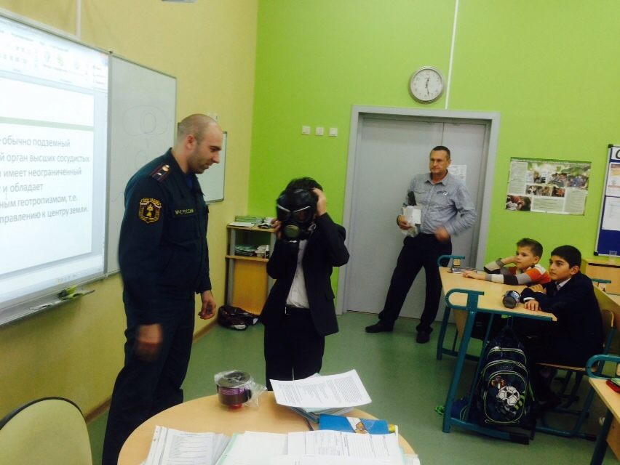

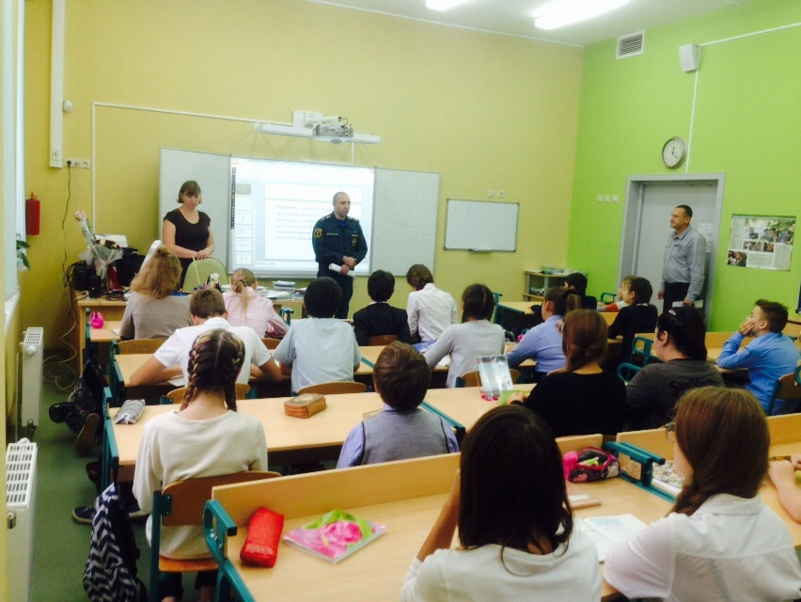

Людмила Громяк
1 РОНПР Управления по ТиНАО ГУ МЧС России по г. Москве

